**FrameLayout**

**FrameLayout** является самым простым типом разметки. Это в основном пустое пространство на экране, которое можно позже заполнить только единственным ***дочерним объектом View*** или ***ViewGroup***. Все дочерние элементы ***FrameLayout***прикрепляются к верхнему левому углу экрана.

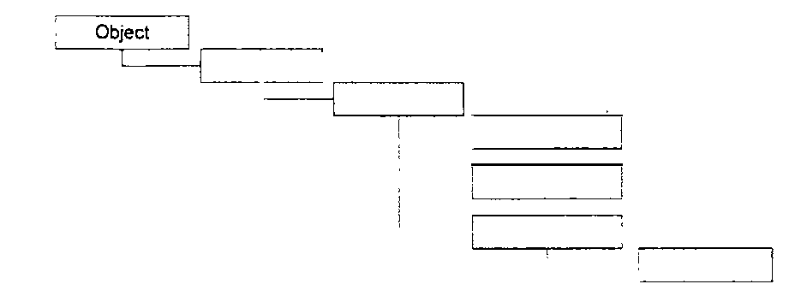

Чтобы поработать с разметкой "вживую", создайте в Eclipse новый проект и в диалоговом окне New Android Project введите следующие значения:

* **Project name —** FrameLayoutApp;
* **Application name —**FrameLayout Sample;
* **Package name —**com. samples. framelayout;
* **Create Activity —**FrameLayoutActivity.

Откройте файл **main.xml** и создайте разметку, как в листинге. Разметку можно создавать, используя*Layout Editor*, или вручную, написав XMLкод, приведенный в листинге.

*Листинг. Файл разметки main.xml для FrameLayout*

<?xml version="1.0" encoding="utf-8"?>

<FrameLayout xmlns:android="<http://schemas.android.com/apk/res/android>"

android:id="@+id/FrameLayout01"

android:layout_height="wrap_content"

android:layout_width="fill_parent">

<Button

android:text="Button01"

android:id="@+id/Button01"

android:layout_width="fill_parent"

android:layout_height="wrap_content"/>

<Button android:text="Button02"

android:id="@+id/Button02"

android:layout_width="wrap_content"

android:layout_height="wrap_content"/>

</FrameLayout>

Запустите проект на выполнение. Внеший вид экрана с разметкой FrameLayout должен получиться таким, как на рисунке.

В разметке ***FrameLayout*** нельзя определить различное местоположение для дочернего объекта View. Последующие дочерние объекты View будут просто рисоваться поверх предыдущих представлений, частично или полностью затеняя их, если находящийся сверху объект непрозрачен, поэтому единственный дочерний элемент для FrameLayout обычно растянут до размеров родительского контейнера и имеет атрибуты:

android:layout_width="fill_parent"

android:layout_height="fill_parent"